Моделирование выпадения парафина при заводнении нефтяных пластов холодной водой
Аннотация
Предложена математическая модель, описывающая процесс отложения парафина при закачке холодной воды в коллектор, насыщенный парафинистой нефтью. Учтены процессы фазовых переходов, связанные с кристаллизацией парафина при снижении температуры, и последующее отложение твердых частиц в пористой среде. Процесс осаждения парафина предполагается равновесным и моделируется на основе теории идеального раствора для двухкомпонентной системы «нефть-парафин». Механизм блокировки пор описан с использованием функции распределения пор по размерам. Полученная система дифференциальных уравнений дискретизировалась методом конечных объемов. Для решения уравнений давления и насыщенности был использован метод IMPES (Implicit Pressure Explicit Saturation). Результаты исследования выявили, что кольматация порового пространства парафиновыми отложениями приводит к ухудшению фильтрационно-емкостных свойств (ФЕС) пласта. Из-за снижения проницаемости и скорости фильтрации флюидов уменьшается продуктивность скважин и, как следствие, увеличивается продолжительности разработки месторождения. Также происходит снижение коэффициента извлечения.
Ключевые слова: неизотермическая фильтрация, парафиновые отложения, дисперсные частицы, кольматация, пористость, проницаемость, численное моделирование

Введение
В процессе разработки нефтегазовых месторождений заводнением пластовые флюиды могут приобретать температуру, отличную от естественной температуры пласта. Это изменение может быть вызвано различными причинами, зависящими от характера фильтрационного потока, а также от технологии разработки, в процессе которой на продуктивные коллекторы оказывают различные тепловые воздействия. Примером подобного воздействия является нагнетание воды с целью поддержания пластового давления. В случае, когда температура нагнетаемой вода воды ниже температуры пласта, может возникать множество негативных эффектов, ухудшающих ФЕС коллектора. Наиболее яркий пример — отложение парафина, вызывающее снижение пористости, проницаемости, особенно вблизи призабойной зоны пласта, и, следовательно, увеличение скин-фактора. Месторождения высоковязких нефтей, содержащих значительные концентрации парафинов, смол и асфальтенов, осваиваются с меньшей интенсивностью. Это связано с тем, что такие залежи требуют применения специализированных технологий для эффективной добычи, транспортировки и подготовки. Но сложность разработки не уменьшает их экономический потенциал. Глобальные запасы подобных нефтей превышают 810 миллиардов тонн [1]. Россия уступает по этому показателю только Венесуэле и Канаде, обладая геологическими запасами высоковязкой нефти порядка 6-7 миллиардов тонн.
Парафины преимущественно состоят из нормальных алканов с числом атомов углерода $C18$ до $C35$ количество, которых в парафине обычно больше 75%, а остальная часть в основном состоит из изоалканов, циклоалканов и алкилбензолов [2]. Растворимость парафина в нефти непосредственно связана с ее температурой. При достаточно высокой температуре парафин может полностью растворяться в нефти. В условиях пониженной температуры парафин способен затвердевать, при этом образуется дисперсная система, состоящая из жидкой нефтяной фазы и твёрдых частиц парафина. При промежуточных температурных значениях парафиновый компонент может быть частично растворен в нефти, а частично находиться в нефтяной фазе в виде дисперсных частиц. Образование твердых частиц парафина в нефти сопровождается их осаждением на поверхности пор пласта. Накопление парафиновых отложений приводит к уменьшению проницаемости пористой среды, что значительно затрудняет отбор нефти из пластов. Таким образом, парафиновые отложения становятся серьезной причиной снижения производительности нефтяных скважин. Анализ керна с применением компьютерной томографии до и после фильтрации парафинсодержащей нефти при пониженной температуре [3] показал, что кольматация порового пространства парафином привела к уменьшению открытой пористости на $0.9\%$ до $2.1\%$.
Построение модели прогнозирования осаждения парафина представляет собой комплексную задачу. При моделировании закачки холодной воды в нефтяной пласт необходимо учитывать два основных явления: процесс кристаллизации парафина в нефти и последующий процесс отложения парафина на поверхность пор. Имеется богатый объем информации о теплофизических характеристиках и химическом составе парафиновых соединений [4]. Разработаны различные термодинамические модели, позволяющие предсказать температуру начала кристаллизации (температуру помутнения), и описывать состояние равновесия между твердой и жидкой фазами для углеводородных систем [2, 5, 6]. В ряде научных работ для моделирования растворимости/осаждения парафинов применялось уравнение теории реальных растворов для бинарной смеси. В качестве альтернативного подхода в некоторых исследованиях используется теория идеального раствора бинарной смеси [7, 8]. Обычно интенсивность отложения частиц парафина представляется комбинацией трех независимый факторов [4-6, 9]. Первый фактор характеризует осаждение частиц на стенках пор под действием силы тяжести и/или адгезии. Второй — выражает вынос парафиновых отложений потоком нефти при повышении температуры и превышении определенного порогового значения внутрипоровой скорости. Последний — описывает скорость, с которой парафиновые частицы блокируют поры. Отложение твердых частиц парафина в пористой среде влечет за собой снижение проницаемости. Текущее значение проницаемостиобычно определяется степенной зависимостью от пористости, схожей с формулой и Козени-Кармана [10].
В настоящей работе нефть моделируется как двухкомпонентная углеводородная смесь, состоящая из «нефти» и «парафина». Предполагается, что данные компоненты не смешиваются с водой. Для прогнозирования температуры начала кристаллизации парафина применяется модель идеального раствора бинарной смеси [8]. Особое внимание уделяется механизму блокировки пор парафином. Функция распределения пор по размерам используется для определения коэффициентов пористости и проницаемости [4]. Также при помощи нее строятся замыкающие соотношения для уравнений сохранения массы, импульса и энергии [4, 11, 12]. Теплопотери через кровлю и подошву учитываются по классической схеме Ловерье. Данный подход, предполагающий квазистационарный теплообмен с полубесконечными массивами пород, позволяет избежать ресурсоемкого прямого моделирования вмещающих толщ. Тепловой поток рассчитывается на основе решения уравнения теплопроводности для полубесконечного тела с граничным условием первого рода на контакте и интегрируется в уравнение энергии пласта как источник. [13].

Постановка задачи
Рассматривается двухфазная неизотермическая фильтрация в нефтяном пласте. Боковые границы пласта теплоизолированы и непроницаемы, а кровля и подошва – непроницаемы но не теплоизолированны. Обозначим пористость и проницаемость через $m$ и соответственно. Пласт содержит нагнетательные и добывающие скважины. Начальная температура пласта $T=T_{0}$, а температура нагнетаемой воды $T=T_{inj}$.
Считается, что жидкость в пласте представлена двумя фазами и тремя псевдокомпонентами. Нефть и вода представляют собой две отдельные не смешивающиеся фазы. В качестве трех псевдокомпонентов выступают нефть, вода и парафин. Нефть как фаза состоит из двух псевдокомпонентов – нефти и парафина. Предполагается, что жидкости несжимаемы, а также что между водной и нефтяной фазами не происходит массообмен. Уравнения баланса масс записываются для каждого псевдокомпонента. Учитывая сделанные допущения, уравнения баланса массы для воды и нефти, имеют следующий вид:
$\frac{∂}{∂t}\left(mρ_{w}S_{w}\right)+∇\left(ρ_{w}U_{w}\right)=q_{w}ρ_{w},$ $(1)$
$\frac{∂}{∂t}\left(w_{o}mρ_{o}S_{o}\right)+∇\left(w_{o}ρ_{o}U_{o}\right)=w_{o}q_{o}ρ_{o},$ $(2)$
где $w_{o}-$ массовая доля нефтяного компонента в нефтяной фазе; $U_{w}-$ скорость фильтрации водной фазы; $U_{o}-$ скорость фильтрации нефтяной фазы; $S_{w}-$ водонасыщенность; $S_{o}-$ нефтенасыщенность; $ρ_{w}-$ плотность водной фазы; $ρ_{o}-$ плотность нефтяной фазы; $q_{w}-$ дебит скважин по воде; $q_{o}-$ дебит скважин по нефти.
Псевдокомпонент парафина может быть частично растворен и/или взвешен в нефтяной фазе в виде частиц и отложен в поровом пространстве. Уравнение баланса массы парафина в этом случае будет [6]:
$\frac{∂}{∂t}\left(w_{ps}mρ_{p}S_{o}+w_{p}mρ_{o}S_{o}\right)+∇\left(w_{ps}ρ_{p}U_{o}+w_{p}ρ_{o}U_{o}\right)=q_{p}ρ_{p}+q_{o}\left(w_{p}ρ_{o}+w_{ps}ρ_{p}\right).$ $(3)$
где $w_{ps}-$ массовая доля взвешенного парафина в нефтяной фазе; $w_{p}-$ массовая доля растворенного парафина в нефтяной фазе; $ρ_{p}-$ плотность парафина$; q_{p}-$ скорость отложения парафина в общем объеме пористой породы.
Уравнения движения фаз представим с помощью закона Дарси в пренебрежении влиянием капиллярных и гравитационных сил:
$U_{i}=\frac{kf_{i}}{μ_{i}}∇P, \left(i=o,w\right).$ $(4)$
где $k-$ абсолютная проницаемость; $f_{o}-$ относительная фазовая проницаемость нефти; $f_{w}-$ относительная фазовая проницаемость воды; $μ_{o}-$ динамическая вязкость нефти; $μ_{w}-$ динамическая вязкость воды; $P_{o}-$ давление нефти; $P_{w}-$ давление воды.
В рамках однотемпературной термодинамической модели уравнение, описывающее баланс полной энергии всей системы, может быть сформулировано в виде следующего выражения [4]:
$\begin{matrix}\frac{∂}{∂t}\left(mρ_{w}S_{w}C_{w}T+\left(1-w_{ps}\right)mρ_{o}S_{o}C_{o}T+w_{ps}mρ_{p}S_{o}C_{p}T+\left(1-m\right)ρ_{f}C_{f}T\right)+ \\ +∇\left(ρ_{w}U_{w}C_{w}T+\left(1-w_{ps}\right)ρ_{o}U_{o}C_{o}T+w_{ps}ρ_{p}U_{o}C_{p}T\right)= \\ =∇\left[\left(mS_{w}K_{w}+\left(1-w_{ps}\right)mS_{o}K_{o}+w_{ps}mS_{o}K_{p}+\left(1-m\right)K_{f}\right)∇T\right]+ \\ +q_{o}ρ_{o}C_{o}T+q_{w}ρ_{w}C_{w}T+q_{l}\end{matrix},$ $(5)$
где $C_{o}-$ теплоемкость нефти; $C_{w}-$ теплоемкость воды; $C_{p}-$ теплоемкость кристаллизованного парафина; $C_{f}-$ теплоемкость породы пласта; $K_{o}-$ теплопроводность нефти; $K_{w}-$ теплопроводность воды; $K_{p}-$ теплопроводность кристаллизованного парафина; $K_{f}-$ теплопроводность породы пласта; $T-$ температура, $q_{l}-$ вертикальные потери тепла через кровлю и подошву пласта, определяемые по схеме Ловерье [13].
Растворимость и кристаллизация парафинов из нефти моделируется уравнением теории идеального раствора для бинарной смеси [4]:
$w_{ps}=w_{p}exp\left[\frac{α}{R}\left(\frac{1}{T}-\frac{1}{T_{m}}\right)\right].$ $(6)$
где $α$ – скрытая теплота плавления парафина; $T_{m}$ – температура плавления парафина; $R-$ универсальная газовая постоянная.

Модель пористой среды
При описании кольматации пласта частицами парафина, будем рассматривать пористую среду в рамках модели идеального грунта, то есть как систему цилиндрических капилляров разного диаметра, имеющих фиктивные сужения (горла). Для простоты используем следующие допущения:
- Для всех капилляров отношение радиуса горла к радиусу канала $γ:\left(0<γ≤1\right)$ одинаково и сохраняется в процессе кольматации частиц;
- Частицы парафина имеют шарообразную форму одинакового размера – диаметр $l$;
- Количество оседающих частиц пропорционально их долям в движущейся фазе;
- Капилляр полностью блокируется при попадании частиц, если характерный размер частиц не меньше диаметра горловины, равного по величине $γr$;
- Собственная пористость осевших частиц пренебрежимо мала по сравнению с пористостью пласта;
- Суффозией пренебрегаем, ввиду сложности механизма взаимодействия частиц парафина и недостатка экспериментальных данных;
- Доля капилляров, занятых некоторой фазой, пропорциональна насыщенности образца этой фазой.
Последнее допущение является отражением основной гипотезы модели двухфазной фильтрации. Согласно ей вода и нефть движутся по своим системам пор [14].

Структурные изменения пористой среды
Исходя из экспериментальных данных была получена эмпирическая зависимость для скорости сужения цилиндрического порового канала в однофазном потоке, вызванная кольматацией [8]. По аналогии с однофазным потоком для двухфазного скорость сужения порового канала в случае оседания частиц парафина в нефти запишется в виде:
$υ_{r}=-w_{ps}\left(S_{o}-S_{0}^{*}\right){\left(\frac{2υ_{mo}D^{2}}{rL_{k}}\right)}^{\frac{1}{3}}.$ $(7)$
где $L_{k} –$ длина порового канала; $–$ коэффициент диффузии; $v_{m}-$ средняя скорость движения флюида в канале.
Для поровых каналов, занятых нефтью, размеры которых удовлетворяют условию блокирования $r≤\frac{l}{2γ}$, будем вычислять скорость блокирования по следующей формуле [8]:
$υ_{b}=\left\{\begin{matrix}\frac{\left(S_{0}-S_{o}^{*}\right)6βr^{2}w_{ps}υ_{mo}ϕ}{l^{3}}, r≤\frac{l}{2γ} \\ 0, r>\frac{l}{2γ}\end{matrix}\right. ,$ $(8)$
где $β-$ коэффициентом формы частицы (доля блокируемых капилляров)$: \left(0<β≤1\right);$ l — характерный диаметр частиц парафина.
Для описания радиусов капилляров вводится функция пор по размерам, согласно которой $ϕ\left(r,t\right)-$ доля капилляров, имеющих радиус r в момент времени t. Будем полагать, что для начального момента времени (t = 0) функция пор по размерам известна т.е. $ϕ\left(r,0\right)=ϕ_{0}\left(r\right)$. Изменения функции распределения пор по размерам во времени будет определяться следующим уравнением [14]:
$\frac{∂ϕ}{∂t}+\frac{∂\left(υ_{r}ϕ\right)}{∂r}+υ_{b}=0.$ $(9)$
Подчеркнем, что изменение радиусов может происходить во всех поровых каналах, а блокирование происходит только при размере частиц не менее радиусов горловин поровых каналов. Однако могут блокироваться и каналы, для которых в начальный момент времени $r≥\frac{l}{2γ}$, так как в процессе кольматации пласта частицами парафина их диаметры уменьшатся и могут удовлетворять условию закупоривания.
В следствии структурных изменений порового пространства, вызванных кольматацией и блокированием пор, происходит изменение динамической пористости и абсолютной проницаемости пласта. Пусть $m_{0}$ и $k_{0}$ начальные пористость и проницаемость, тогда для текущего момента времени их можно представить в виде произведений: $m=m_{f}m_{0}$ и $k=k_{f}k_{0}$ соответственно. Коэффициент пористости $m_{f}$ определим, используя просветность [8]:
$m_{f}=\frac{\int_{0}^{∞}{r^{2}}ϕ\left(r\right)dr}{\int_{0}^{∞}{r^{2}}ϕ_{0}\left(r\right)dr}.$ $(10)$
Коэффициент $k_{f}$ определим, воспользовавшись моделью параллельных капилляров и законом Пуазейля [8]:
$k_{f}=\frac{\int_{0}^{∞}{r^{4}}ϕ\left(r\right)dr}{\int_{0}^{∞}{r^{4}}ϕ_{0}\left(r\right)dr}.$ $(11)$
Изменение объема взвешенных частиц парафина в нефти вызвано двумя факторами: оседанием на поверхности пор и блокированием поровых каналов, содержащих нефть [4]. Ввиду вышеуказанных допущений, скорость массообмена парафина в пористой среде будет равна:
$q_{p}=2m\frac{\int_{0}^{∞}{r}υ_{r}\left(r\right)ϕ\left(r\right)dr}{\int_{0}^{∞}{r^{2}}ϕ\left(r\right)dr}+w_{ps}m\frac{\int_{0}^{∞}{r}υ_{b}\left(r\right)ϕ\left(r\right)dr}{\int_{0}^{∞}{r^{2}}ϕ\left(r\right)dr}.$ $(12)$
Метод решения
В качестве метода дискретизации системы дифференциальных уравнений (1)–(5), описывающих многофазную фильтрацию с учетом тепломассопереноса, был применен метод контрольных объемов. Суть метода заключается в интегрировании исходных уравнений по каждому элементарному контрольному объему (ячейке сетки), при этом предполагается, что все фильтрационно-емкостные свойства пласта, а также термодинамические параметры насыщающих флюидов внутри этого объема остаются постоянными и сосредоточенными в его центре или характерной точке. Для аппроксимации конвективных слагаемых, отвечающих за перенос массы и тепла потоком флюида, использовалась схема «против потока» (upwind), которая повышает устойчивость численного решения и позволяет корректно моделировать движение фронтов вытеснения, исключая возникновение нефизичных осцилляций вблизи скачков насыщенности. Для решения уравнений для давления и насыщенности был использован метод IMPES (Implicit Pressure Explicit Saturation). Данный подход подразумевает неявное вычисление поля давления на новом временном слое, что позволяет использовать относительно крупные шаги по времени без потери устойчивости, в то время как насыщенности рассчитываются явно по уже найденному полю давлений, что существенно экономит вычислительные ресурсы. Уравнение эволюции функции пор по размерам (9), описывающее кинетику парафинизации, решалось по полностью неявной схеме, благодаря чему удалось снять жесткие ограничения на шаг по времени, неизбежные при явном счете, и обеспечить устойчивость моделирования долговременных процессов кольматации в призабойной зоне.

Результаты
Рассматривается двухфазная неизотермическая многокомпонентная фильтрация в прямоугольной области $D=\left[0,L_{x}\right]×\left[0,L_{y}\right]×\left[0,L_{z}\right]$. Нефтяная фаза представлена как бинарная смесь нефти и растворенного в ней парафина концентрации $W_{p}$. Пласт является однородным Область $D$ является элементом симметрии пятиточечной системы заводнения и содержит нагнетательную и добывающую скважины, имеющие координаты $\left(0,0\right)$ и $\left(L_{x},L_{y}\right)$ соответственно. Скважины радиуса $r_{w}$ вертикальные и совершенные по степени и характеру вскрытия пласта, работают в режиме заданных забойных давлений $p_{Inj}$ и $p_{Prod}$ соответственно. Начальная температура пласта $T=T_{0}$, а температура нагнетаемой воды $T=T_{inj}$.
Была проведена серия вычислительных экспериментов по изучению влияния растворенного парафина на процесс добычи нефти при закачке холодной воды. При проведении расчетов были приняты следующие значения используемых параметров: $P_{inj}=200$ бар; $P_{prod}=50$ бар; $T_{inj}={20}^{∘}$ C; $L_{x}=L_{y}=200$ м; $L_{z}=10$ м; $T_{0}={70}^{∘}$ C; $m_{0}=0.3$ д. ед.; $k_{0}=200$ мД; $ρ_{w}=1000$ кг$/$м$​^{3}$; $ρ_{o}=860$ кг$/$м$​^{3}$; $ρ_{f}=2700$ кг$/$м$​^{3}$; $ρ_{p}=900$ кг$/$м$​^{3}$; $C_{w}=4200$ Дж$/$(кг$⋅^{∘}$C); $C_{o}=2000$ Дж$/$(кг$⋅^{∘}$C); $C_{f}=1000$ Дж$/$(кг$⋅^{∘}$C); $C_{p}=2200$ Дж$/$(кг$⋅^{∘}$C); $λ_{w}=0.12$ Вт$/$(м$⋅^{∘}$C); $λ_{o}=0.6$ Вт$/$(м$⋅^{∘}$C); $λ_{f}=1.8$ Вт$/$(м$⋅^{∘}$C); $λ_{p}=0.2$ Вт$/$(м$⋅^{∘}$C); $M_{r}=350$ г$/$моль. Использовалась модель относительных фазовых проницаемостей Кори, с параметрами: $n=2; S_{*}=0.18$; $S^{*}=0.7$. Температура кристаллизации парафина вычислялась по следующей формуле [15]:
$T_{m}=101.35+0.02617M_{r}-\frac{20172}{M_{r}}.$ $(13)$
Зависимость вязкости флюидов от температуры вычисляются с использованием приведенных ниже уравнений [16]:
$\begin{matrix}μ_{w} & =0.00002414⋅{10}^{\frac{247.8}{T+133.15}}, \\ μ_{o} & =0.001⋅exp\left(\frac{5000}{R\left(T+273.15\right)}\right).\end{matrix}$ $(14)$
Рассмотрено два случая: в первом происходит фильтрация парафиносодержащей нефти $\left(W_{p}=5\%\right)$, во втором – содержанием парафина пренебрегается. Расчет проводился до достижения предельной обводненности добывающей скважины $98\%$. На (рис. $1$) видно, что из-за кольматации призабойной зоны нагнетательной скважины парафином дебит добывающей скважины по воде снижается (черные сплошные линии). На (рис. 2) изображены графики накопленной добычи нефти и воды. Видно, что кольматация пласта парафином заметно снизило темпы и количество отбираемой нефти.
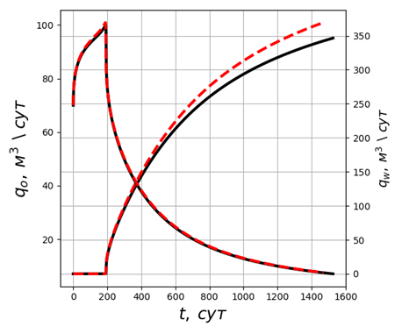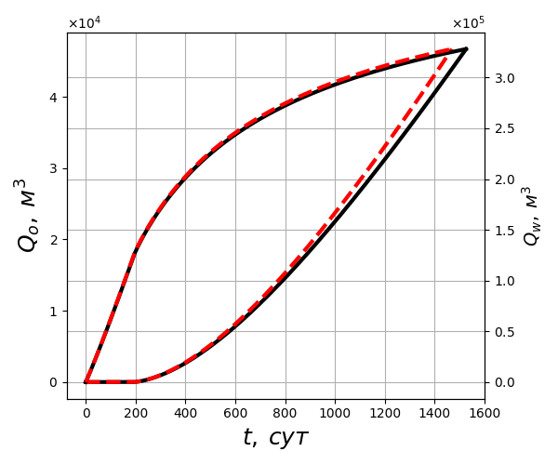
Рис. 1 Дебиты воды и нефти добывающей скважины
Рис. 2 Накопленные дебиты воды и нефти добывающей скважины
Ниже показаны поля температуры и давления на момент достижения предельной обводненности добывающей скважины. Видим, что изотермы (рис. 3) и изобары (рис. 4) отстают в случае парафиносодержащей нефти, причем это отставание носит взаимообусловленный характер: фронт температур движется медленнее из-за парафиновых отложений, снижающих конвективный перенос тепла, а запаздывание изобар напрямую свидетельствует о потере энергии в пласте, поскольку кольматированная призабойная зона нагнетательной скважины не способна проводить необходимые объемы воды для компенсации отборов флюида. Это указывает на снижение скорости фильтрации и падение пластового давления
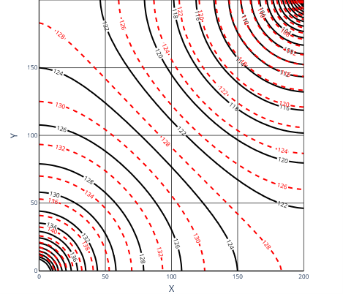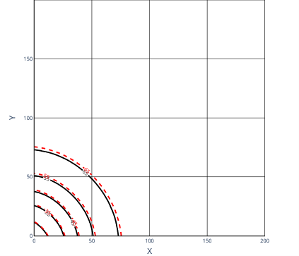
Рис. 4 Поле давления на момент достижения предельной обводненности

Рис. 3 Поле температуры на момент достижения предельной обводненности
Анализ полей пористости и проницаемости Рис 5-6 дает понимание того, где именно и в какой степени происходят изменения в коллекторе при фильтрации парафиносодержащей нефти. На представленных рисунках видна локальная зона деградации фильтрационно-емкостных свойств, сформировавшаяся вокруг ствола нагнетательной скважины в области. Мы наблюдаем, что сильнее всего ухудшилась эффективная пористость в области на некотором расстоянии от нагнетательной скважины, где произошло падение температуры ниже температуры кристаллизации парафина (13). А в призабойной зоне подвижная нефть успела вытисниться водой до достижения температуры кристаллизации Данные изменение свойств коллектора вблизи скважины является первоосновой всех последующих негативных эффектов — падения пластового давления, отставания фронтов вытеснения и снижения темпов отбора нефти, зафиксированных на графиках (рис. 1-2).
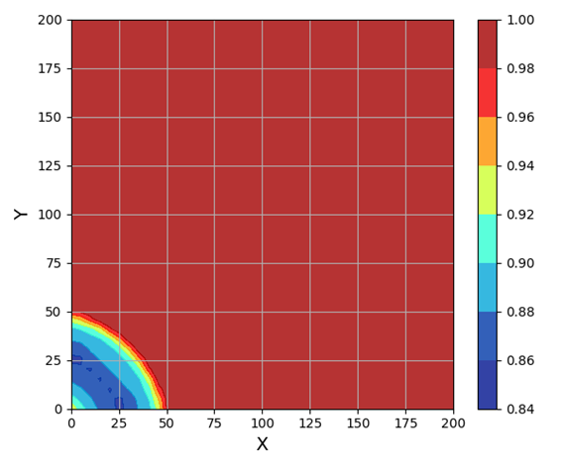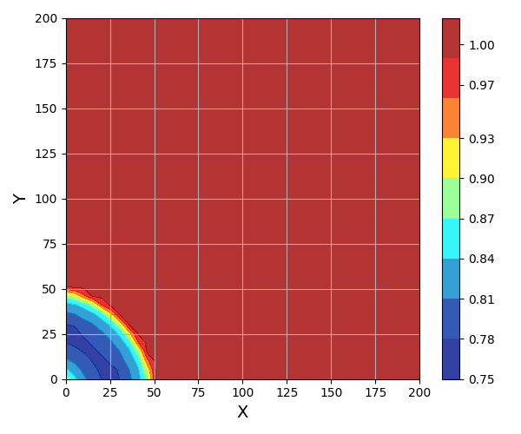
Рис. 6 Поле множителя проницаемости на момент достижения предельной обводненности
Рис. 5 Поле множителя пористости на момент достижения предельной обводненности
Для более детального изучения структурных изменений в пористой среде рассмотрим ячейку, в которой произошли наиболее значительные изменения пористости и проницаемости. Судя по графикам (рис. 5-6), этому условию удовлетворяет ячейка с центром в точке с координатами (18, 18) м.. На графике (Рис. 7 представлена функция пор по размерам. Синим цветом изображено начальное состояние, а красным – текущее. Видим, что вначале происходит блокировка узких капилляров, а только потом начинаются изменения широких поровых каналов. Это вызвано тем, что механизм блокировки происходит гораздо быстрее, чем механизм оседания частиц на порах. При более подробном рассмотрении закупорки пор видно, что первыми блокируются наиболее широкие капилляры, удовлетворяющие условию $r≤l/(2 γ)$. Это объясняется тем, что скорость блокирования напрямую зависит от скорости флюида в капилляре, а она в свою очередь квадратично зависит от радиуса капилляра. Поэтому блокирование наиболее узких каналов происходит значительно медленнее. Затем начинается сужение более широких капилляров. Заметно, что сужение происходит для всех капилляров равномерно вне зависимости от ширины порового канала.
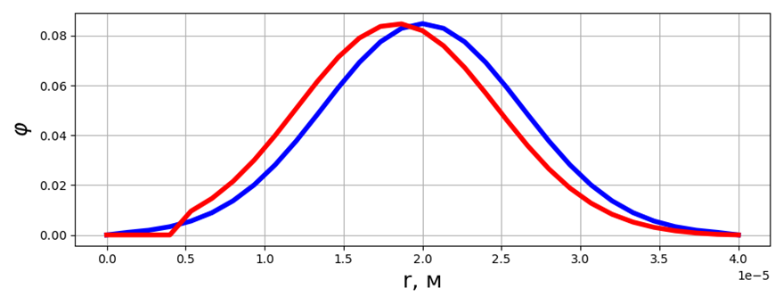
Рис. 7 Функция пор по размерам в ячейке (18, 18) м. в момент предельной обводненности
Также следует отметить, что в связи с осаждением парафина из нефти в пласте не только увеличивается время разработки залежи, но и снижается коэффициент извлечения нефти: в первом случае конечное время разработки составило 1525 суток и КИН=0.4744, а во втором - конечное время 1469 суток и КИН=0.4745. Внешне близкие значения коэффициента извлечения нефти и сроков разработки не должны вводить в заблуждение относительно эффективности процесса в первом случае. Разница в 56 суток при практически идентичной конечной добыче нефти означает, что мы затратили существенно больше ресурсов на механизированную добычу, подготовку и утилизацию попутно добываемой воды, а также на поддержание работы нагнетательного фонда. Экономическая эффективность проекта при парафинистой нефти оказывается ниже именно из-за кинетики процесса: мы медленнее отбираем запасы и дольше вынуждены эксплуатировать месторождение с высокой обводнённостью, не получая прироста добычи. Таким образом, главный вывод, который следует из проделанной работы, заключается в необходимости корректировки системы заводнения на ранних этапах: применение подогрева закачиваемой воды или использование химических реагентов, предотвращающих выпадение парафина, позволит избежать падения приёмистости нагнетательных скважин и сохранить запланированные темпы отбора нефти.
Заключение
Разработанная математическая модель выпадения парафина при заводнении нефтяных пластов холодной водой, основанная на функции распределения пор по размерам и термодинамическом описании фазовых переходов, демонстрирует возможность прогнозирования изменений ФЕС пористой среды при изменении термобарических условий фильтрации. Численные эксперименты подтверждают, что наличие растворенных парафинов в нефти при заводнении пластов холодной водой приводит к замедлению разработки месторождения и снижению коэффициента извлечения нефти, что обусловлено кольматацией порового пространства частицами парафина. Анализ дебитов показывает, что снижение продуктивности добывающих скважин в присутствии парафинов усиливается комбинированным воздействием роста вязкости флюидов при низких температурах и деградацией проницаемости пласта. Температурные поля указывают зависимость между зонами сниженной температуры и ухудшением фильтрационных характеристик, проявляющуюся в замедлении продвижения температурного фронта. Результаты подтверждают двойной негативный эффект низкотемпературного заводнения: термовязкостное сопротивление и механическая блокировка поровых каналов, что требует применения соответствующих методов интенсификации добычи. Перспективы развития модели связаны с интеграцией механизмов суффозии парафиновых частиц, более детальным учетом состава нефти и адаптацией параметров модели на основе промысловых данных.

Список источников
- Каневская Р. Д. Математическое моделирование гидродинамических процессов разработки месторождений углеводородов. Ижевск. Институт компьютерных исследований, 2003, 26 с.
- Mozes, G. Y. Paraffin products: Properties, technology, applications. New York, Elsevier Scientific Publishing (1982).
- Sandyga M. S., Struchkov I. A., and Rogachev M. K. Formation damage induced by wax deposition: laboratory investigations and modeling. J. Petroleum Exploration and Production Technology (10) 2541–2558 (2020)
- Nikiforov, A.I., Sadovnikov, R.V. & Nikiforov, G.A. Modeling of Paraffin Deposition During Oil Production by Cold Water Injection. Lobachevskii J Math 43, 1178–1183 (2022).
- Wang Sh., Civan F. Modeling Formation Damage by Asphaltene Deposition During Primary Oil Recovery. J. Energy Resour. Technol. 127 (4), 310–317 (2005)
- Wang Sh., Civan F. Model-Assisted Analysis of Simultaneous Paraffin and Asphaltene Deposition in Laboratory Core Tests. J. Energy Resour. Technol., 127 (4), 318-322 (2005)
- Weingarten J.S., Euchner J.A. Methods for Predicting Wax Precipitation and Deposition. SPE Production Engineering, 121-126 (Feb. 1988)
- Ring J.N., Wattenbarger R.A., Keating J.F., and Peddlbhotla S. Simulation of Paraffin Deposition in Reservoirs. SPE Production & Facilities 36–42 (Feb. 1994)
- Adeyanju O.A. and Oyekunle L.O. Simulation of paraffin deposition in petroleum reservoirs. ASPES 2 (3), 1-18 (2010)
- Kozeny, J. Ueber kapillare Leitung des Wassers im Boden. Sitzungsber Akad. Wiss., Wien 136 (2a), 271-306 (1927)
- Nikiforov A. I., Zakirov T. R. and Nikiforov1 G. A. Model for Treatment of Oil Reservoirs with Polymer-Dispersed Systems. Chem Tech Fuels Oils 51 (1), 105–112 (2015)
- Burdine N. T. Relative permeability calculations from pore size distribution data. SPE 225-G, Petroleum Transactions AIME 198, 71-78 (1953)
- Алишаев М.Г., Расчет температурного поля пласта при инжекции жидкости для плоского фильтрационного течения, Известия Академии наук СССР. Механика жидкости и газа., 1979. № 1. С. 67.
- Никифоров А.И., Никаньшин Д.П. Перенос частиц двухфазным фильтрационным потоком, Математическое моделирование. – 1998. – Т. 10. - 6. – С. 42-52
- S. A. Mousavi Dehghani, M. Vafaie Sefti , H. Mehdizadeh and H. Shirkhanloo Solid Phase Equation of State Application for Wax Formation Prediction in Petroleum Mixtures Iranian Journal of Chemical Engineering Vol. 5, No. 2 (Spring), 2008, IAChE
- Чекалин А.Н., Конюхов В.М., Костерин А.В. Двухфазная многокомпонентная фильтрация в нефтяных пластах сложной структуры. Казань: Казан. гос. ун-т, 2009, 180 с.

